林鳥辨識工作坊 (2016-01)
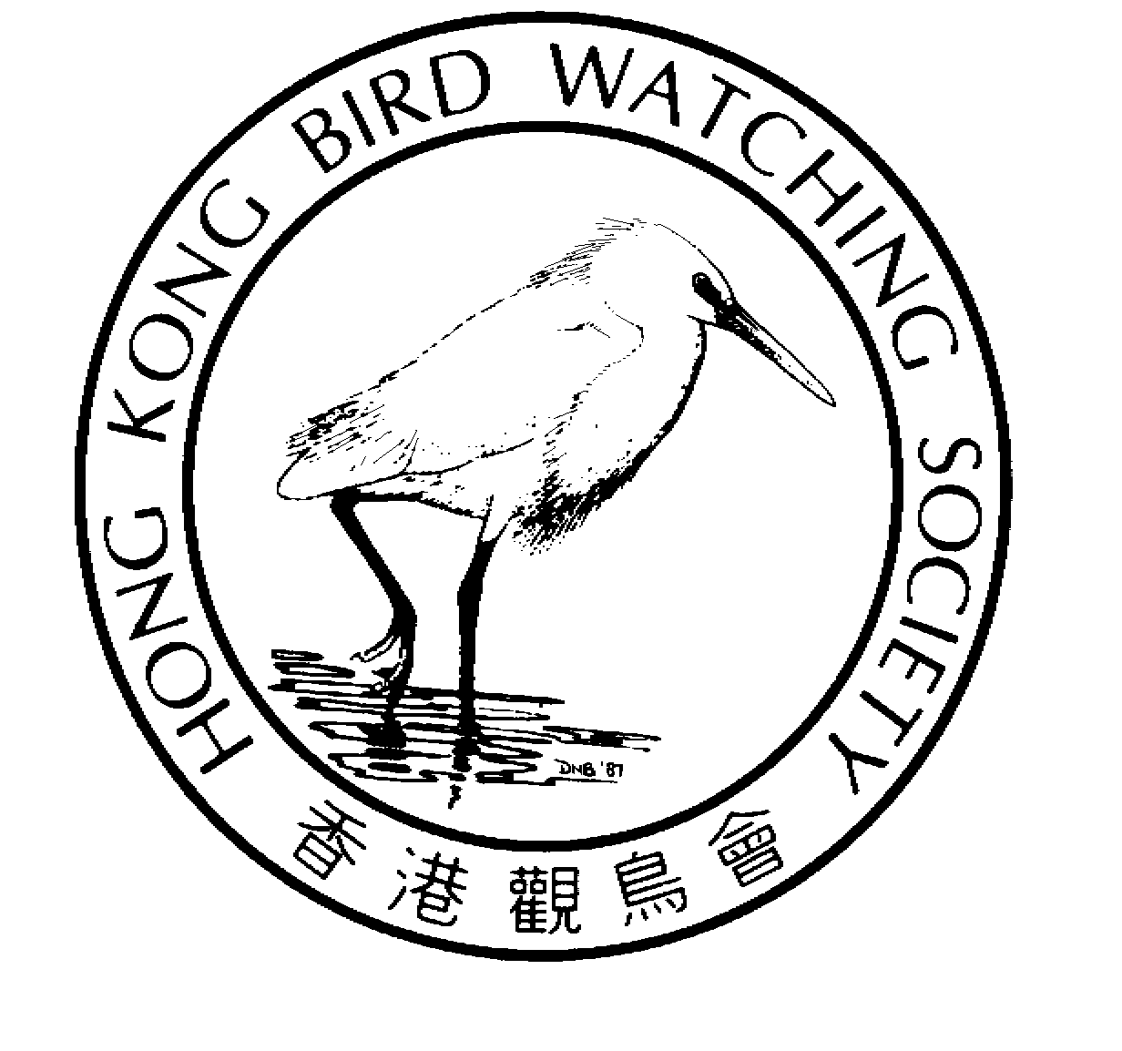
Forest Birds Identification Workshop

本工作坊內容由淺入深，分享辨識香港主要林鳥的技巧(包括觀察及聆聽)，同時透過認識林鳥行為及習性，提昇尋找林鳥的能力；我們期望學員在工作坊完成後，可以辨認及解說香港常見林鳥的主要特徵，並對香港觀察林鳥的熱點有更深入的了解。

工作坊難度：中至高級，參加者需修畢「觀鳥訓練證書課程基礎班」或擁有一年或以上的林鳥觀察經驗。

The workshop aims to prepare participants with necessary identification skills of forest birds (by sight and heard). In addition, by understanding their behavior and habit, participants may find it easier to spot forest birds. By the end of the workshop, participants should be able to identify and explain the key field marks of common forest birds in HK, and also have a deeper understanding of their habitat.

Degree of Difficulty: Intermediate to high, for those who have completed the Elementary Bird Watching Course by HKBWS, or have a minimum of 1 year forest bird watching experience.

課程範圍鳥種List of birds:
鳳頭蜂鷹 | 赤紅山椒鳥 | 綠翅短腳鵯 | 黑眉柳鶯 | 銀耳相思鳥 | 白眉鶇 | 日本歌鴝
蛇鵰 | 白腹鳳鶥 | 栗背短腳鵯 | 白眶鶲鶯 | 紅嘴相思鳥 | 白腹鶇 | 紅尾歌鴝
鳳頭鷹 | 灰卷尾 | 小鱗胸鷦鶥 | 比氏鶲鶯 | 栗耳鳳鶥 | 栗腹磯鶇 | 紅尾水鴝
松雀鷹 | 髮冠卷尾 | 金頭縫葉鶯 | 栗頭鶲鶯 | 暗綠繡眼鳥 | 白喉磯鶇 | 叉尾太陽鳥
綠翅金鳩 | 黑枕王鶲 | 鱗頭樹鶯 | 棕頸鉤嘴鶥 | 紅脇繡眼鳥 | 北灰鶲 | 山鶺鴒
大擬啄木鳥 | 方尾鶲 | 巨嘴柳鶯 | 紅頭穗鶥 | 絨額鳾 | 鴝姬鶲 | 白眉鵐
斑姬啄木鳥 | 蒼背山雀 | 黃腰柳鶯 | 黑眉雀鶥 | 懷氏地鶇 | 銅藍鶲 | 橙腹葉鵯
黃嘴栗啄木鳥 | 黃頰山雀 | 黃眉柳鶯 | 黑領噪鶥 | 灰背鶇 | 棕腹大仙鶲 | 紅胸啄花鳥
暗灰鵑鵙 | 黃腹山雀 | 雙斑柳鶯 | 黑喉噪鶥 | 烏灰鶇 | 小仙鶲 | 朱背啄花鳥
灰喉山椒鳥 | 黑短腳鵯 | 古氏[冠紋]柳鶯 | 藍翅希鶥 | 赤胸鶇 | 白喉短翅鶇 | 黃雀
本課程以廣東話教授 This workshop will be taught in Cantonese.
課堂及戶外考察導師：沈鼎榮
Bond於中學開始接觸大自然，已有十多年觀鳥經驗，是本會資深觀鳥領隊，亦曾任多屆觀鳥班戶外考察導師。Bond大學主修生態及生物多樣性，畢業後投身於環境教育及森林研究，亦有多年鳥類調查經驗，現正修讀環境管理學碩士。

戶外考察導師： 蘇樂軒

Ray是本會資深觀鳥領隊，大學時主修生態學，並開始愛上觀鳥。現在工作上亦與鳥類有關，包括觀鳥考察和鳥類調查。
報名資格Requirements：

本課程適合有初至中級觀鳥水平的鳥友，報名者亦必須符合以下資格：
- 修畢「觀鳥訓練證書課程基礎班」, 或
- 擁有一年或以上的林鳥觀察經驗
- 自備雙筒望遠鏡
本會會員將獲優先取錄。

This workshop is ideal for elementary to intermediate birdwatchers who:
- have completed the Elementary Bird Watching Course by HKBWS, or
- have at least 1 year experience in forest bird watching, and
- got a pair of binocular.
Priority will be given to HKBWS members for registration.

名額No. of enrolment: 20人 (12月5日或之前會員優先報名)
費用Registration Fee: 會員Member ~ HK$900- 非會員Non-Member ~ HK$1,400-
日期Date:
室內課堂 Lecture:
2016-01-06 (三Wed) 19:00–21:30  2016-01-13 (三Wed) 19:00–21:30 | 香港觀鳥會荔枝角辦事處  (九龍荔枝角青山道532號偉基大廈7樓C室)
戶外考察 Outing **:
2016-01-10 (日Sun) 08:00 – 13:00  2016-01-17 (日Sun) 08:00 – 13:00  2016-01-24 (日Sun) 08:00 – 13:00 | 大埔滘自然護理區  涌尾/新娘潭/烏蛟騰  梧桐寨/雷公田/九龍山引水道
**參加者需自行前往考察地點，不設交通接送No transportation will be arranged for these outings
查詢 Enquiry：2377 4387 香港觀鳥會辦事處 HKBWS Office

-----------------------------------------------------------------------------------------------------------

林鳥辨識工作坊 (2016 - 01) - 報名表格
Forest Birds Identification Workshop - Registration Form

Name 姓名:(中文)________________________（Eng）______________________ Membership No.會員編號:_______________

Mobile Phone手提電話:____________________________ E-mail電郵: ______________________________________________

Address地址:____________________________________________________________ 觀鳥年資：____________________

Course Fee費用：會員HK$900- / 非會員HK$1,400-
Payment Method付款方法： Cash現金 / Cheque支票 (Bank / CQ no.銀行/支票號碼_______________________ )

Please issue a cheque payable to “The Hong Kong Bird Watching Society” and post to our office together with this registration form.
請附上支票（抬頭【香港觀鳥會】）並與本表格一同寄回本會。

Address: 7C V Ga Building 532 Castle Peak Road, Lai Chi Kok, Kowloon
地址：九龍荔枝角青山道532號偉基大廈7樓C室 Inquiry查詢: 2377 4387

